# 模式识别实验考试

## 实验四 分类器设计

* **任务1**
* **实验数据**

数据集：Fashion-MNIST

训练数据文件：TrainSamples.csv，TrainLabels.csv

训练样本数：20000

测试数据：TestSamples.csv

测试样本数：20000

类别数：10

数据生成：原始数据784维，PCA降维到76维，每一维数据进行了随机线性变换

* **实验要求**

分类器学习：可以选择任意的分类方法，使用训练数据集学习分类器

分类器测试：考试时在课程群中发布测试数据，使用学习的分类器测试；将分类结果保存在Result.csv文件中，格式与TrainLabels.csv相同，每一行一个识别结果；在群的作业中提交Result.csv文件（不需要提交代码）

* **成绩**

分数：5分

评分：以提交的Result.csv文件中分类正确的样本数评定成绩，按照正确数量多少排序

评分标准：

|  |  |
| --- | --- |
| 排名 | 分数 |
| 1 -- 23 | 5 |
| 24 -- 47 | 4 |
| 48 -- 71 | 3 |
| 72 -- 95 | 2 |
| 96 -- 112 | 1 |

* **任务2**
* **实验数据**

数据集：手写汉字数据

训练数据文件：TrainSamples-300.csv，TrainLabels-300.csv

训练样本数：30000

测试数据：TestSamples-300.csv

测试样本数：10000

类别数：100，随机选择的100个汉字

数据生成：原始数据为 $32×32$ 的二值图像，每个像素值为0或1；随机交换像素点的位置，并重新排成每个样本1024维数据

原始图像数据



随机位置图像数据

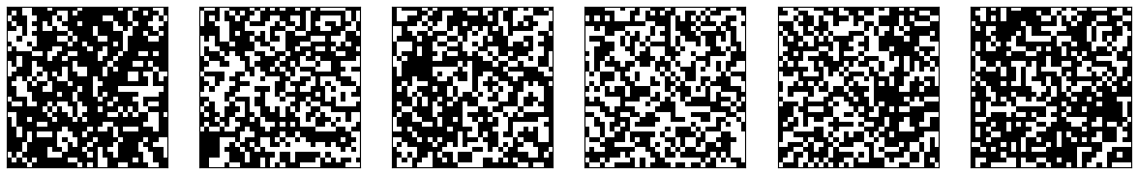

* **实验要求**

分类器学习：可以选择任意的分类方法，使用训练数据集学习分类器

分类器测试：考试时在课程群中发布测试数据，使用学习的分类器测试；将分类结果保存在Result.csv文件中，格式与TrainLabels-300.csv相同，每一行一个识别结果；在群的作业中提交Result.csv文件（不需要提交代码）

* **成绩**

分数：5分

评分：以提交的Result.csv文件中分类正确的样本数评定成绩，按照正确数量多少排序

评分标准：

|  |  |
| --- | --- |
| 排名 | 分数 |
| 1 -- 23 | 5 |
| 24 -- 47 | 4 |
| 48 -- 71 | 3 |
| 72 -- 95 | 2 |
| 96 -- 112 | 1 |